Участникам открытого запроса предложений

О разъяснении положений документации по запросу предложений (закупка на сайтах http://www.zakupki.gov.ru №31502552977,
на http://zakupki.rosatom.ru
№ 150709/0476/271,
на http://www.a-k-d.ru №R027501)

Уважаемые господа!
На основании пункта 14.5.1 Единого отраслевого стандарта закупок (Положения о закупках) ГК «Росатом» ФГУП «НИТИ им. А.П. Александрова», являющееся организатором открытого запроса предложений в электронной форме на право заключения договора на разработку рабочей документации по теме «Ремонт внутренних электрических сетей в/ч 3705, сообщает следующее:
Для уточнения выполнения объема работ, прилагаем схему, на 1 листе, «План расположения оборудования в здании продсклада»

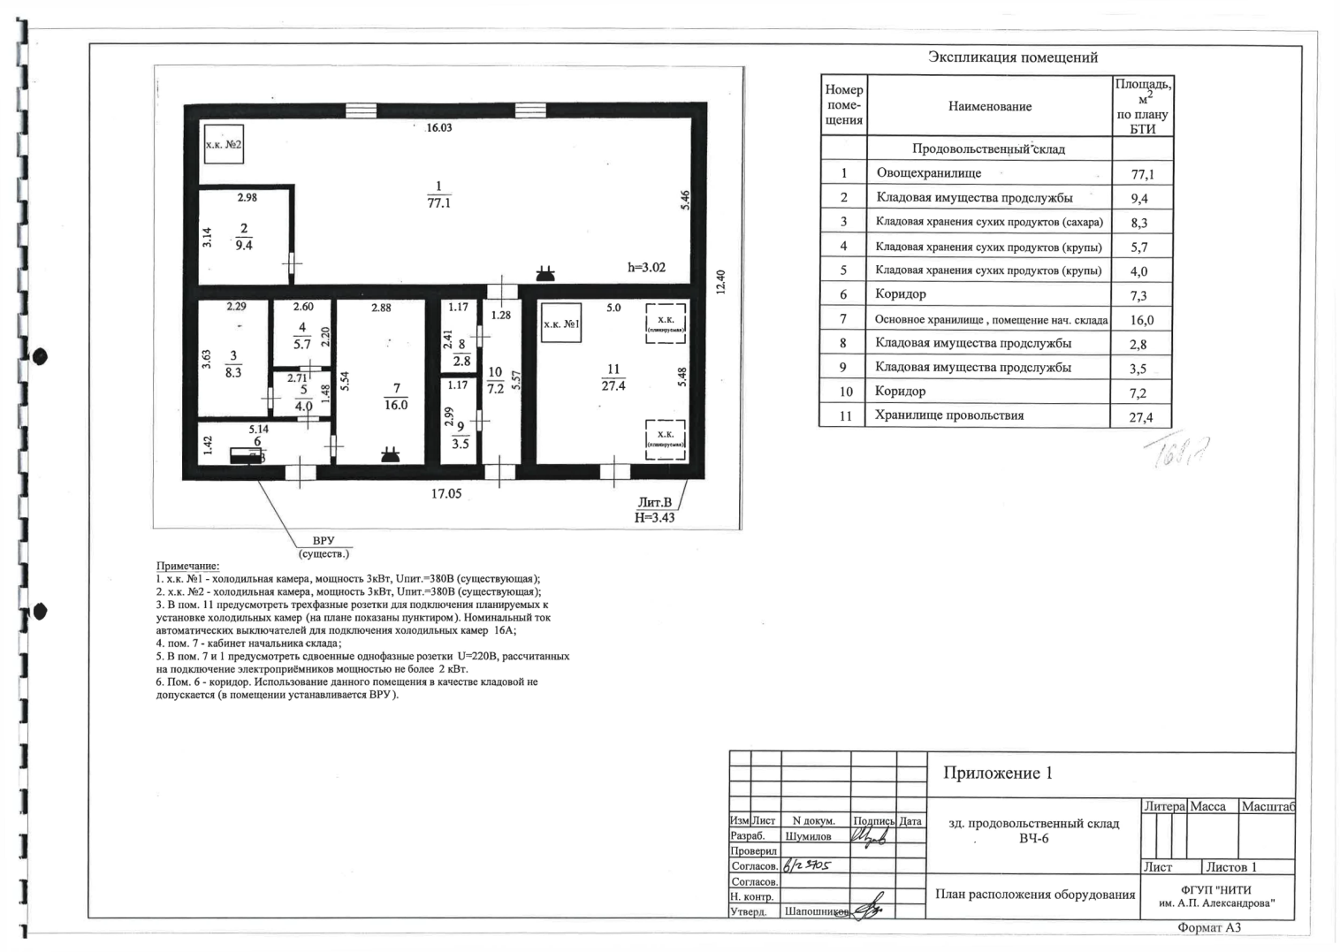

Генеральный директор В.А. Василенко

Исп. Ф.Н. Балдина (81369) 6-03-09

